
RFC Oisterwijk Oysters doet mee
met de Grote Clubactie!

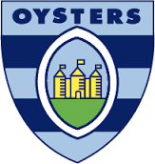

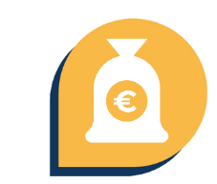 | ONS DOEL  Super dat je onze vereniging helpt met de Grote Clubactie! Dit jaar sparen wij voor het jubileumjaar 2026 waarin de Oysters 50 jaar bestaan. Ons doel is om €2500.- op te halen voor de clubkas. Voor de duidelijkheid, de jeugd krijgt hierin ruime aandacht en volop activiteiten!
 | ZO VERKOOP JE LOTEN  Zaterdag 21 september start de Grote Clubactie. Vanaf deze dag mag je loten verkopen met jouw verkoopkaart. Dit kan op de volgende manieren:  - Laat kopers jouw QR-code op de voorkant van de kaart scannen.  - Deel jouw eigen verkooplink via WhatsApp met vrienden en familie.  Een lot kost €3 en 80% (€2,40) gaat naar onze club.  TIP: Scan onderstaande QR-code en bekijk hoe je een topverkoper wordt!  
 | BEKIJK ONLINE JOUW LOTENSTAND EN VERDIEN BADGES  Ontdek jouw eigen verkooppagina. Inloggen doe je zo:  - Scan je eigen QR-code op de voorkant van je kaart.  - Klik op ‘Inloggen Mijn Stand’ rechtsboven op de pagina.  - Vul je inlogcode in. Deze code staat ook op de sticker op de voorkant van je kaart.
 | WINACTIES VOOR JOU  De Grote Clubactie heeft verschillende winacties:  - De Grote Clubactie Medaille bij 25 verkochte loten.  Kijk op www.clubactie.nl/winacties voor alle acties.  De winacties van onze vereniging:  10 loten verkocht – ijsje  15 loten verkocht – frietje naar keuze  25 loten (of meer) - Menu (friet, snack, drankje)  De beste verkopers worden ook beloond!  * Nr 1: bon t.w.v. € 25 voor de Oysters winkel  * Nr 2: bon t.w.v. € 17,50 voor de Oysters winkel  * Nr 3: bon t.w.v. € 10 voor de Oysters winkel

